

ÍNDICE

Tema Pág

Índice…………………………………………………….2
Enunciado………………………………………………..3
ERD y ER………………………………………………..4
WorkBench………………………………………………5
Referencias………………………………………………6

Enunciado:

Debemos diseñar una base de datos para un banco donde debemos relacionar a los Clientes con sus Cuentas de Banco.

En este caso, los clientes deben de tener asociados su nombre, dirección y DNI.
Para los Bancos, deberán tener el número de cuenta, tipo de cuenta y el saldo de ésta.
Es importante que la fecha en la que se produjo la apertura de la cuenta.

ERD → DIA (SVG)
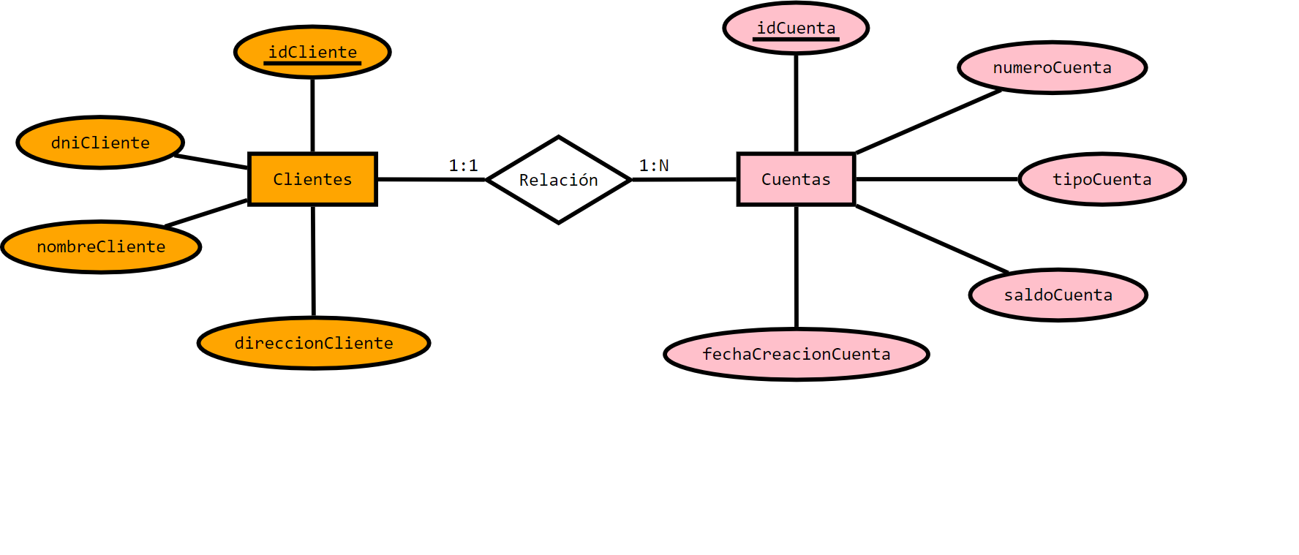

ER → Texto:

CLIENTES(#idCliente, dniCliente, nombreCliente, direccionCliente)

CUENTAS(#idCuenta, numeroCuenta, tipoCuenta, saldoCuenta, fechaCreacionCuenta, idClienteFK)

WorkBench (SVG)

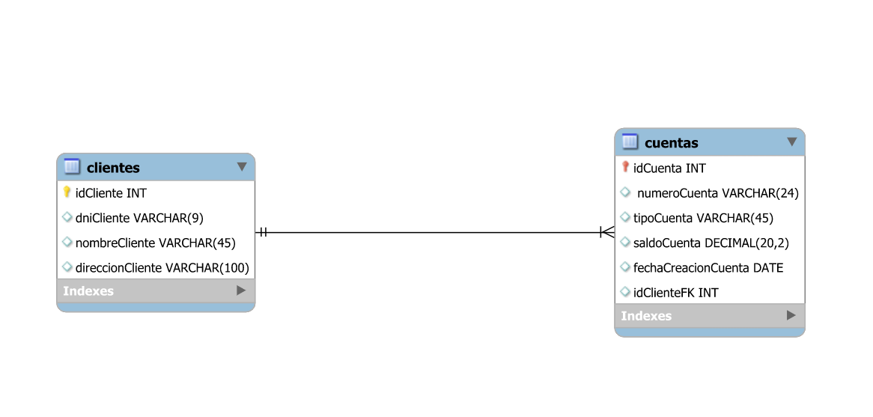

REFERENCIAS:

Plataforma para realizar el ejercicio:
https://campustudium.com/

Conversor de ODT a PDF:
https://www.freepdfconvert.com/es/odt-a-pdf

